# DPtech 链路负载均衡与 DNS 解析策略 典型配置案例

**目录**

1 概述 1

2 应用场景 3

3 配置举例 3

3.1 组网说明 3

3.2 配置前提 4

3.3 配置步骤 4

3.3.1 基础链路负载均衡 4

3.3.2 配置 DNS 解析策略 A 类型信息（对外解析） ................................................................ 5

3.3.3 配置 IP 地址对象和 IP 地址对象组 5

3.3.4 配置 DNS 解析策略 A 类型信息（对内解析） ................................................................ 7

3.3.5 配置 DNS 解析策略 CNAME 信息................................................................................... 7

3.3.6 配置 DNS 解析策略 MX 信息 .......................................................................................... 8

3.3.7 配置 DNS 解析策略 TXT 信息......................................................................................... 8

3.3.8 DNS 解析策略配置 回复选项 ........................................................................................... 9

3.3.9 DNS 解析策略配置 TTL 值............................................................................................. 10

3.3.10 DNS 解析策略配置 开启回复地址轮询......................................................................... 10

3.3.11 DNS 解析策略配置 DNS 反向解析................................................................................11

4 结果验证 12

4.1 基础链路负载均衡配置 12

4.2 A 类型信息配置（对外解析） 12

4.3 A 类型信息配置（对内解析） 14

4.4 CNAME 信息配置 14

4.5 MX 信息配置 16

4.6 TXT 类型信息配置 17

4.7 高级配置—回复选项 18

4.8 高级配置—TTL 值 20

4.9 高级配置—开启回复地址轮询 22

4.10 高级配置—DNS 反向解析 23

Copyright © 杭州迪普科技股份有限公司 I

## 1 概述

ADX 负载均衡设备支持丰富的 DNS 解析策略功能，该功能主要通过对分属不同运营商的用户回 复最匹配的 DNS 内容来引导流量，规避跨运营商访问，达到比强行链路调度更好的网络访问体验。 DNS 解析策略功能可以支持以下 DNS 业务模块，包括：

 A 类型信息解析：当我们想获取一个域名对应的 IP 地址，或通过域名方式访问某个网站或者 程序，此时就需要在这个域名和所属的 IP 地址之间创建一个映射关系，这个关系在 DNS 功 能中成为 A 记录（Address），是指域名和所属 IP 地址之间的一个映射关系

 CNAME 信息解析：即别名记录，也被称为规范名资源记录（Canonical NAME for an alias）。 我们通过设置别名记录，可以将多个域名指向同一台服务器。例如一台服务器同时可以提供 web 和 mail 服务，我们可以设置 www.dptechnology.net 和 mail.dptechnology.net 同时对应 这台服务器。用户访问 web 和 mail 资源时，其实都是访问的同一台服务器。（配置 CNAME 有效的前提条件是必须存在一条对应的 A 记录）

 MX 信息解析：MX 记录即 Mail Exchanger，主要用户邮件服务器，作用是用户定位邮件服务 器的地址。例如一个用户给 user@dptechnology.net 的用户发送一封邮件，此时该用户所属 的邮件系统会通过 DNS 服务器来查找 dptechnology.net 这个域名的 MX 记录。如果存在，就 会根据这个 MX 记录再来查找对应的 A 记录，从而得到邮件服务器的 IP 地址，将这封邮件发 送到这台服务器上。但是和 CNAME 记录不同，MX 记录可以直接设置与 IP 地址的对应关系， 并不一定需要设置 A 记录，并且 MX 记录可以对应多个 IP 地址或者域名，对应不同的优先级。 （个别域名注册机构只允许 MX 记录对应域名，不允许直接对应 IP 地址）

 TXT 信息解析：即文本（TXT）资源记录，是将指定的 DNS 域名通过映射转换为 spf（Sender Policy Framework）格式的文本字符串，一般用于防止垃圾邮件。spf 是指 Sender Policy

Framework（发信者策略架构），主要作用是反垃圾邮件，防止别人伪造域名来发送邮件。当 你定义了你的域名 spf 记录以后，接收邮件方会根据这条 spf 记录来确认发送邮件的源 IP 地 址是否包含在 spf 记录里面。如果在，则认为是一封正确的邮件，否则认为是一封伪造的邮件。 在 DNS 中的 spf 文本以 TXT 资源记录的形式记录下来格式一般为：

“V=spf1 include:mail.com ip4:<1.1.1.1> ip4:<10.11.0.0>/24 a mx ~all” .

Copyright © 杭州迪普科技股份有限公司 1

 spf1 ：spf 格式的版本号。

 include：如果当前域名 mail.com 的所有 IP 都是通过一个源 IP 来发送邮件的，那就在 include 后加入源 IP 的信息。

 ip4：代表相关源 IP 内容，可以直接在后面加32 位的主机 IP 或者加掩码表示一个段的 IP。

 a mx：表示当前域名名下的所有 A 记录和 MX 记录都可以用来发送邮件。

 ~all：表示除了以上列出的条件其他都不认可。

 NS 记录：NS（Name Server）记录是域名服务器记录，用来指定该域名由哪个 DNS 服务器 来进行解析。DNS 服务器 NS 记录地址一般以下列的形式表示： ns1.domain.com。用户在 域名服务商注册域名后（例如万网、新网等），一般默认 NS 是该域名服务商，用户可以通过 在 DNS 服务商域名管理界面自行修改 NS 记录指向。

例如：在域名服务器注册一个域名 www.dptechnology.net，在域名服务商域名管理界面配置 NS 记录指向 DNS 服务器 <1.2.3.4> 进行解析

www.dptechnology.net NS dns1.dptechnology.net

dns1.dptechnology.net A <1.2.3.4>（指定 DNS 服务器）

 TTL 值自定义配置：DNS 功能中的 TTL 值（Time to live）与 IP 协议中的 TTL 值名称一样， 但是代表的意义不一样。生存时间表示该条 DNS 记录在 DNS 服务器上的最大缓存时间，该

值的单位为秒。 例如：

一台 PC 访问域名 www.dptechnology.net，使用内网 DNS 服务器 <192.168.2.1> ，而内网服务 器设置的外网递归 DNS 服务器为 <8.8.8.8> 。PC 在向内网服务器发起 DNS 请求时，如果内网 服务器没有该域名缓存，就会向外网 DNS 服务器发起递归请求，直到最终找到能解析该域名 的 DNS 服务器后，向内网 DNS 返回解析结果，而内网 DNS 服务器得到结果后再回复给内网 PC。在这个过程中，内网 PC、内网 DNS 服务器和外网 DNS 服务器都记录该域名的 TTL 值。

如果该域名对应的 TTL 值是 38s，内网 PC 在 38s 内访问相同域名时会使用本地 DNS 缓存， 不会再进行 DNS 请求。

 DNS 反向解析：域名反向解析（PTR）即从 IP 地址到域名的映射，主要用于邮件服务器反垃 圾邮件。目前，多数垃圾邮件发送者使用动态 IP 或者伪造的 IP 地址来发送邮件，而邮件服务 器启用 PTR 后，会拒绝接收所有没有注册域名的地址发来的信息。

Copyright © 杭州迪普科技股份有限公司 2

## 2 应用场景

随着网络的发展，用户对高校/企业网站访问速度要求越来越高，这就要求高校/企业在不断提高网 站服务器性能和可靠性的同时，也必须要解决用户访问高校/企业网站前至关重要的一个环节：DNS 解析。对于高校/企业来说，在多运营商链路出口的环境下，如何部署高校/企业网站 DNS 解析成 为一个最核心的内容。

通过在高校或企业多链路网络出口网络环境中针对：学校/企业主页、邮箱等资源部署 DNS 解析策 略功能，能够大大增加用户对这些资源的访问体验。

## 3 配置举例

### 3.1 组网说明

某企业接入一条 1000M 带宽电信链路和一条 1000M 带宽联通链路，内网用户 PC-1 连接 ADX 设 备，组网图如下所示。

图3-1 组网图

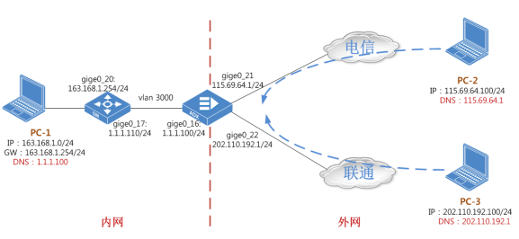

Copyright © 杭州迪普科技股份有限公司 3

 PC-1 用户为 <163.168.1.0>/24 网段，网关为 <163.168.1.254>，DNS 服务器为 ADX 内网接口：

<1.1.1.100>。

 负载均衡设备连接两条运营商链路电信和联通。

 外网 PC-2 客户端属于电信运营商，IP 为：<115.69.64.100> ，设置 DNS 服务器为 ADX 设备电 信接口：<115.69.64.1>。

 外网 PC-3 客户端属于联通运营商，IP 为：<202.110.192.100>，设置 DNS 服务器为 ADX 设备 联通接口：<202.110.192.1>。

### 3.2 配置前提

 接入设备和负载均衡设备运行正常。

 客户端可正常运行并进行访问。

 网络正常、数据转发正常。

 在域名注册商域名管理界面将域名 NS 解析记录指向ADX 设备两个外网接口（修改此配置， 不能立即生效，最长间隔时间为 48 小时）。

例如：在万网 www.dptechnology.net 域名管理界面，修改 NS 指向。

### 3.3 配置步骤

#### 3.3.1 基础链路负载均衡

进入【业务】=>【链路负载】=>【链路】页面，添加两条链路，其中一条链路名称为“lianlu-dx”， 选择接口为：gige0_1，网关为电信运营商下一跳 IP ：<115.69.64.2> ，带宽为 1000M；另一条链路 名称为“lianlu-lt”，选择接口为：gige0_2，网关为联通运营商下一跳 IP：<202.110.192.2>，带宽为 1000M。其余配置均为默认，两条基础链路配置完成后，可在链路数据页面查看链路运行状态信

息。点击<提交>按钮，如图 3-2 所示。

Copyright © 杭州迪普科技股份有限公司 4

图3-2 链路配置

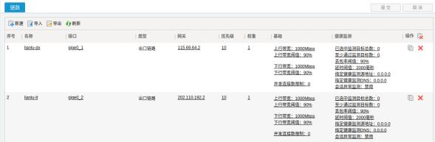

|  |
| --- |
|  |

#### 3.3.2 配置 DNS 解析策略----A 类型信息（对外解析）

进入【业务】=>【链路负载】=>【DNS 解析策略】页面， 添加一条 DNS 解析策略，在域名配置 栏内配置需要解析的域名：www.dptechnology.net，记录类型为“A”，在记录信息中配置 IP 地址， 并分别关联电信链路和联通链路。在回复选项中选择“只回复相同运营商地址”，其他配置均为默

认。点击<提交>按钮，如图 3-3 所示。

图3-3 A 类型信息配置（对外解析）

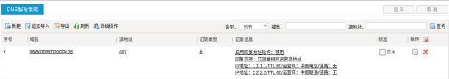

|  |
| --- |
|  |

#### 3.3.3 配置 IP 地址对象和 IP 地址对象组

进入【基本】=>【对象管理】=>【IP 地址】页面，添加一条内网网段相关 IP 地址对象，IP 地址

范围为：<163.168.1.0>-<163.168.1.255>。点击<确定>，接着点击<提交>按钮，如图 3-4 所示。

Copyright © 杭州迪普科技股份有限公司 s

图3-4 IP 地址对象

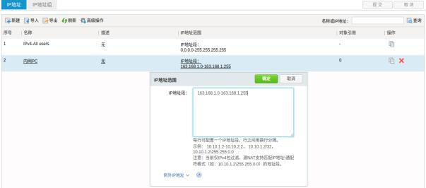

|  |
| --- |
|  |

进入【基本】=>【对象管理】=>【IP 地址组】页面，添加一条 IP 地址对象组，并引用新增的内

网 IP 地址对象。点击<提交>按钮，如图 3-5 所示。

图3-5 IP 地址对象组

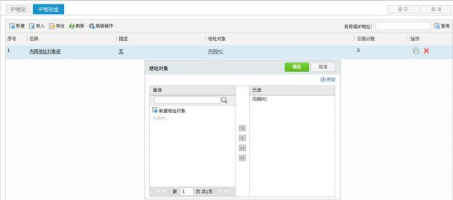

|  |
| --- |
|  |

Copyright © 杭州迪普科技股份有限公司 6

#### 3.3.4 配置 DNS 解析策略----A 类型信息（对内解析）

进入【业务】 =>【链路】=>【DNS 解析策略】页面，在 DNS 解析页面添加一条相同域名： www.dptechnology.net 对内网解析策略，在 A 类型信息中配置内网 IP 地址 <10.1.1.1>，选择关联链 路为“无”，即不关联对外链路。在匹配源地址 IP 栏中，取消勾选“Any”，选择“内网 PC”或地

址对象组，其余配置均为默认。点击<确定>，接着点击<提交>按钮，如图 3-6 所示。

图3-6 A 类型信息配置（对内解析）

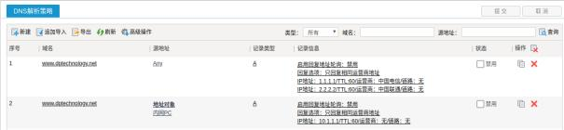

|  |
| --- |
|  |

#### 3.3.5 配置 DNS 解析策略----CNAME 信息

进入【业务】=>【链路】=>【DNS 解析策略】页面，添加一条 CNAME 信息解析记录，在域名中 配置别名名称 www.dp.com， 记录类型选择 CNAME， 在记录信息配置栏中的主机名填写

[www.dptechnology.net，其余配置均为默认。点击<确定>，接着点击<提交>](http://www.dptechnology.net/)按钮，如图 3-7 所示。

Copyright © 杭州迪普科技股份有限公司 7

图3-7 CNAME 信息配置

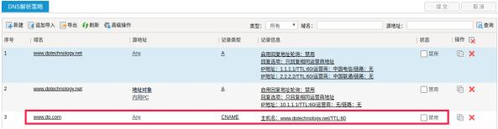

|  |
| --- |
|  |

#### 3.3.6 配置 DNS 解析策略----MX 信息

进入【业务】=>【链路负载】=>【DNS 解析策略】页面，添加一条 MX 信息解析记录，在域名中 配置域名 mail.dptechnology.net，对应 MX 信息配置 smtp.dptechnology.net，设置优先级为 10， 其余配置均为默认。smtp.dptechnology.net 可以再配置一条 A 记录解析，对应真实的邮箱服务器

IP 地址。点击<确定>，接着点击<提交>按钮，如图 3-8 所示。

图3-8 MX 信息配置

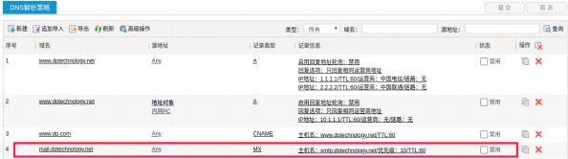

|  |
| --- |
|  |

#### 3.3.7 配置 DNS 解析策略----TXT 信息

进入【 业务 】 => 【链路】 => 【 DNS 解析策 略】 页面 ，添加一 TXT 信 息解析记录， 在 mail.dptechnology.net 邮箱记录配置界面中，直接将 spf 格式的信息输入 TXT 信息配置栏，其他

配置默认。点击<提交>按钮，如图 3-9 所示。

Copyright © 杭州迪普科技股份有限公司 8

图3-9 TXT 信息配置

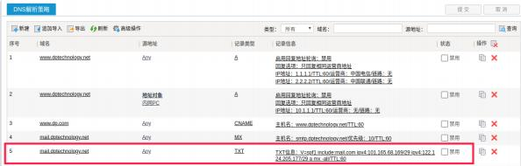

|  |
| --- |
|  |

#### 3.3.8 DNS 解析策略配置----回复选项

进入【业务】=>【链路负载】=>【DNS 解析策略】页面，在记录信息配置框内，针对回复选项有 四种选择，使用方法如下：

(1) “只回复相同运营商地址”：设备自动匹配查询发起 DNS 请求的源 IP 地址运营商归属，如果 发起方源 IP 属于电信/联通运营商，设备则只回复关联电信/联通链路的 A 记录地址；如果发 起方源 IP 都不属于电信和联通，则回复全部 A 记录地址，排列顺序固定。

(2) “回复全部地址，相同运营商优先”：如果发起方源 IP 属于电信/联通运营商，设备则将全部 A 记录地址回复给客户端，但是相同运营商 A 记录地址排序第一；如果发起方源 IP 都不属于 电信和联通，则回复全部 A 记录地址，排列顺序固定。

(3) “回复全部地址”：设备对所有客户端请求回复全部 A 记录地址内容，并且排列顺序固定。

(4) “首个可用”：设备对所有客户端请求回复首个可用的 A 记录地址内容。 如图 3-10 所示。

Copyright © 杭州迪普科技股份有限公司 9

图3-10 回复选项配置

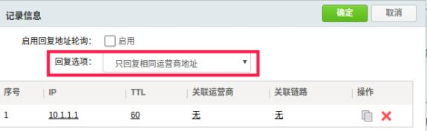

|  |
| --- |
|  |

#### 3.3.9 DNS 解析策略配置----TTL 值

进入【业务】=>【链路负载】=>【DNS 解析策略】页面， 在记录信息配置框中修改 TTL 值，该

值默认为 60 秒，点击<确定>按钮，如图 3-11 所示。

图3-11 TTL 值配置

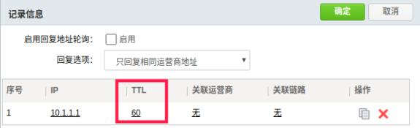

|  |
| --- |
|  |

#### 3.3.10 DNS 解析策略配置----开启回复地址轮询

进入【业务】=>【链路负载】=>【DNS 解析策略】页面， 在记录信息配置框中勾选启用回复地址 轮询功能，设备在匹配“回复选项”功能后，将多条 A 记录配置信息按照轮询算法排序后回复给

用户端，该开关默认关闭。点击<确定>按钮，如图 3-12 所示。

Copyright © 杭州迪普科技股份有限公司 10

图3-12 开启回复地址轮询高级配置

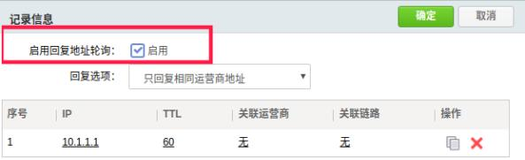

|  |
| --- |
|  |

#### 3.3.11 DNS 解析策略配置----DNS 反向解析

进入【业务】=>【链路负载】=>【DNS 解析策略】页面， 添加相应的域名，源地址选择 Any，在 类型中选择 PTR，记录信息配置栏中填写对应的主机名，开启 DNS 反向解析功能。点击<提交>

按钮，如图 3-13 所示。

图3-13 DNS 反向解析

|  |
| --- |
|  |

Copyright © 杭州迪普科技股份有限公司 11

### 4 结果验证

#### 4.1 基础链路负载均衡配置

进入【业务】=>【数据统计】=>【链路数据】页面，查看“实时链路数据”页面，电信链路和联

通链路状态正常，如图 4-1 所示。

图4-1 实时链路数据预览

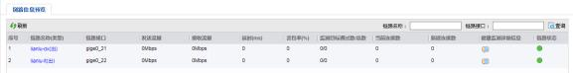

|  |
| --- |
|  |

#### 4.2 A 类型信息配置（对外解析）

电信客户端 PC-2 向 DNS 服务器:<115.69.64.1> 请求域名 www.dptechnology.net，设备返回该域名

A 记录信息为电信 IP ：<1.1.1.1>，如图 4-2 所示。

Copyright © 杭州迪普科技股份有限公司 12

图4-2 PC-2 DNS 回复内容抓包

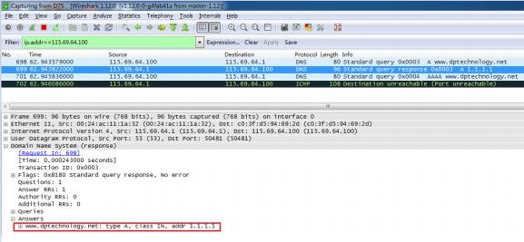

|  |
| --- |
|  |

联通客户端 PC-3 向 DNS 服务器 <202.110.192.1> 请求域名 www.dptechnology.net，设备返回该域

名 A 记录信息为联通 IP ：<2.2.2.2>，如图 4-3 所示。

图4-3 PC-3 DNS 回复内容抓包

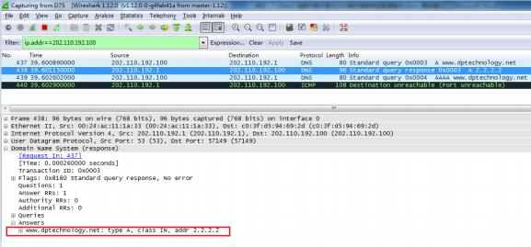

|  |
| --- |
|  |

Copyright © 杭州迪普科技股份有限公司 13

#### 4.3 A 类型信息配置（对内解析）

内网客户端 PC-1（<163.168.1.33>）向 DNS 服务器:<1.1.1.100> 请求域名 www.dptechnology.net，设

备返回该域名 A 记录信息为内网 IP ：<10.1.1.1>，如图 4-4 所示。

图4-4 PC-1 DNS 回复内容抓包

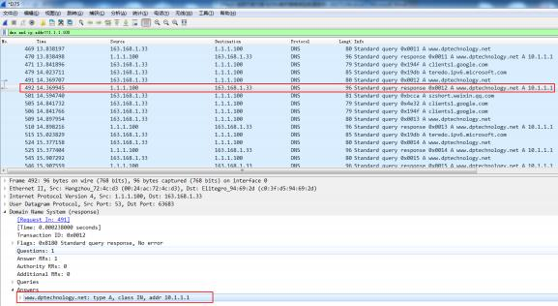

|  |
| --- |
|  |

#### 4.4 CNAME 信息配置

联通外网客户端 PC-3 向 DNS 服务器:<202.110.192.1> 请求域名 www.dp.com，设备返回该域名的

CNAME 记录[www.dptechnology.net，](http://www.dptechnology.net/)如图 4-5 和图 4-6 所示。

Copyright © 杭州迪普科技股份有限公司 14

图4-5 PC-3 CNAME 回复结果

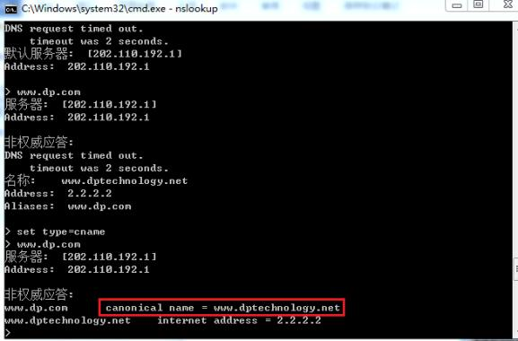

|  |
| --- |
|  |

图4-6 PC-3 CNAME 信息回复内容抓包

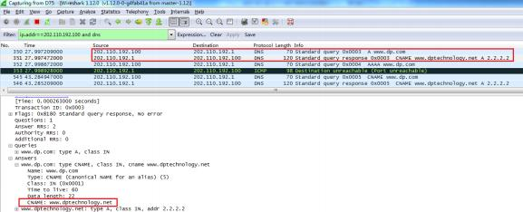

|  |
| --- |
|  |

Copyright © 杭州迪普科技股份有限公司 1s

#### 4.5 MX 信息配置

联通外网客户端 PC-3 向 DNS 服务器:<202.110.192.1> 请求邮箱域名 mail.dptechnology.net，设备

返回该域名的 MX 记录为 smtp.dptechnology.net，如图 4-7 和图 4-8 所示。

图4-7 PC-3 CNAME 回复结果

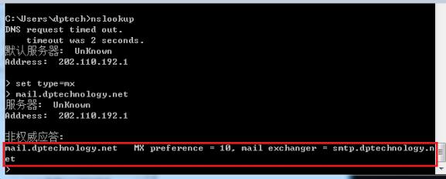

|  |
| --- |
|  |

图4-8 PC-3MX 信息回复内容抓包

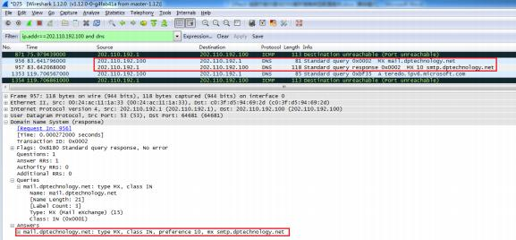

|  |
| --- |
|  |

Copyright © 杭州迪普科技股份有限公司 16

#### 4.6 TXT 类型信息配置

联通外网客户端 PC-3 向 DNS 服务器:<202.110.192.1> 请求邮箱域名 mail.dptechnology.net 的 TXT

信 息 ， 设 备 返 回 该 邮 箱 记 录 的 TXT 记 录 为 *“* V=spf1 ipv4 101.68.65.169/29

ipv4:122.224.205.177/29 -all ”，如图 4-9 和图 4-10 所示。

图4-9 PC-3 TXT 信息回复结果

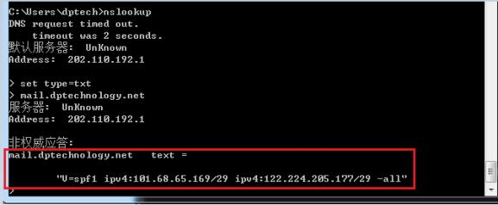

|  |
| --- |
|  |

图4-10 PC-3 TXT 信息回复内容抓包

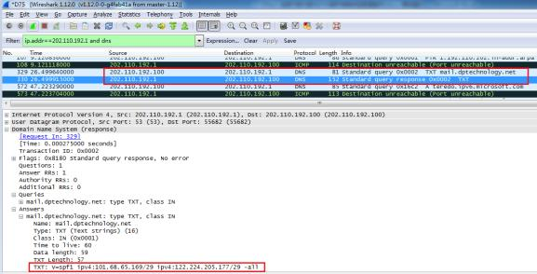

|  |
| --- |
|  |

Copyright © 杭州迪普科技股份有限公司 17

#### 4.7 高级配置—回复选项

(1) 在 www.dptechnology.net 域名 DNS 解析策略配置中选择回复选项为“只回复相同运营商地

址”。联通外网客户端 PC-3 向 DNS 服务器:<202.110.192.1> 请求邮箱域 www.dptechnology.net

的 A 记录信息，设备返回该域名A 记录内容为 <2.2.2.2>，如图 4-11 所示。

图4-11 PC-3 回复选项内容-1



|  |
| --- |
|  |

在 www.dptechnology.net 域名 DNS 解析策略配置中选择回复选项为“回复全部地址，相同运营 商优先”。联通外网客户端 PC-3 向 DNS 服务器: <202.110.192.1> 请求邮箱域名

www.dptechnology.net 的 A 记录信息，设备返回该域名A 记录内容为 2.2.2.2 和 1.1.1.1，并

且 2.2.2.2 排序第一，如图 4-12 所示。

Copyright © 杭州迪普科技股份有限公司 18

图4-12 PC-2 回复选项内容-2

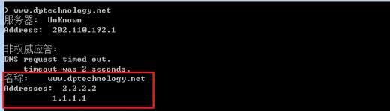

|  |
| --- |
|  |

在 www.dptechnology.net 域名 DNS 解析策略配置中选择回复选项为“回复全部地址”。联通外网 客户端 PC-3 向 DNS 服务器: <202.110.192.1> 请求邮箱域名 www.dptechnology.net 的 A 记录 信息，设备返回该域名 A 记录内容为 <1.1.1.1> 和 <2.2.2.2>，并且 <1.1.1.1> 排序第一。如果修改 A 记录配置顺序，将<2.2.2.2> 配置在第一顺序，设备返回该域名的A 记录内网为 <1.1.1.1> 和<2.2.2.2>，

此时 <2.2.2.2> 排序第一，如图 4-13 所示。

图4-13 PC-3 回复选项内容-3

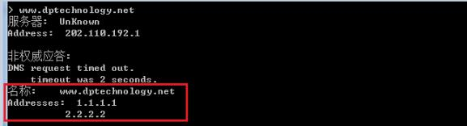

|  |
| --- |
|  |

在 www.dptechnology.net 域名 DNS 解析策略配置中选择回复选项为“首个可用”。联通外网客户 端 PC-3 向 DNS 服务器: <202.110.192.1> 请求邮箱域名www.dptechnology.net 的A 记录信息，

设备返回该域名 A 记录内容为首个可用的 1.1.1.1，如图 4-14 所示；当内容为 1.1.1.1 的 A 记

录 DOWN 时，设备返回该记录之后的首个可用 A 记录 2.2.2.2，如图 4-15 所示。

Copyright © 杭州迪普科技股份有限公司 19

图4-14 PC-3 回复选项内容-4

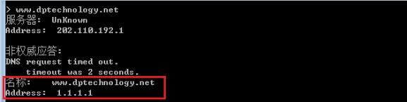

|  |
| --- |
|  |

图4-15 PC-3 回复选项内容-5

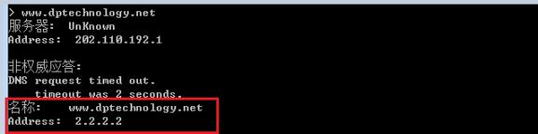

|  |
| --- |
|  |

#### 4.8 高级配置—TTL 值

联通外网客户端 PC-3 向 DNS 服务器: <202.110.192.1> 请求邮箱域名 www.dptechnology.net 的 A

记录信息，设备返回该 A 记录信息为 <2.2.2.2>，并且 TTL 值为 60秒， 如图 4-16 所示。

Copyright © 杭州迪普科技股份有限公司 20

图4-16 PC-3 TTL 默认值抓包

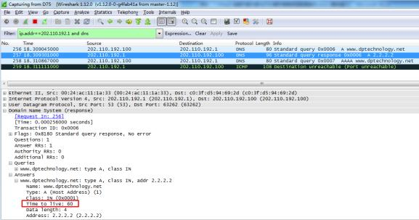

|  |
| --- |
|  |

在该域名对应高级选项中修改 TTL 值为 0 秒，客户端 PC-3 再次发起相同 DNS 请求，设备返回相

同 A 记录信息，但是 TTL 值变为 0秒， 如图 4-17 所示。

Copyright © 杭州迪普科技股份有限公司 21

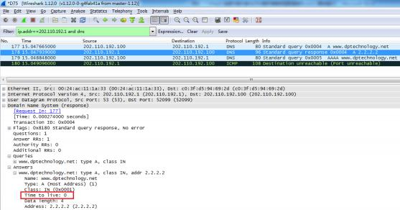图4-17 PC-3 TTL 修改值抓包

|  |
| --- |
|  |

#### 4.9 高级配置—开启回复地址轮询

在 www.dptechnology.net 域名 DNS 解析策略配置中选择回复选项为“回复全部地址”。联通外网 客户端 PC-3 向 DNS 服务器: <202.110.192.1> 请求邮箱域名www.dptechnology.net 的A 记录信息，

设备返回该域名 A 记录内容为 <1.1.1.1> 和 <2.2.2.2>，并且 <1.1.1.1> 排序第一，如图 4-18 所示。

图4-18 PC-3 回复选项内容-3

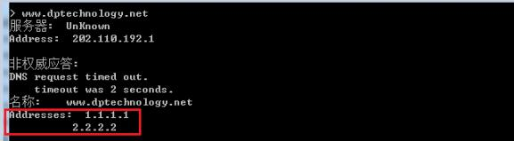

|  |
| --- |
|  |

如果修改 A 记录配置顺序，将 <2.2.2.2> 配置在第一顺序，设备返回该域名的 A 记录内网为 <2.2.2.2>

和 1.1.1.1，此时 2.2.2.2 排序第一，如图 4-19 所示。

Copyright © 杭州迪普科技股份有限公司 22

图4-19 PC-3 回复选项内容-4

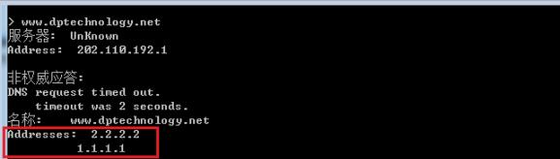

|  |
| --- |
|  |

在高级配置中开启回复地址轮询功能，PC-3 再次对相同域名发起 DNS 请求，此时设备回复内容 排序第一的地址在 <1.1.1.1> 和 <2.2.2.2> 两个 A 记录信息中不断轮询。

#### 4.10 高级配置—DNS 反向解析

联通外网客户端 PC-3 向 DNS 服务器:<202.110.192.1> 请求 <2.2.2.2> 对应的域名信息，设备返回该 A

记录信息对应的域名为[www.dptechnology.net](http://www.dptechnology.net/)

PC-3 请求该反向解析时，在 nslookup 工具中输入 set type=ptr，IP 为 <1.2.2.2> 进行解析，nslookup

会自动将该 IP 反过来（即实际请求的 <2.2.2.1> 对的域名）如图 4-20 和图 4-21 所示。

图4-20 PC-3 反向解析回复内容

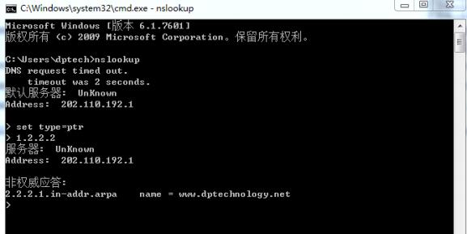

|  |
| --- |
|  |

Copyright © 杭州迪普科技股份有限公司 23

图4-21 PC-3 反向解析回复内容抓包



  
  
  